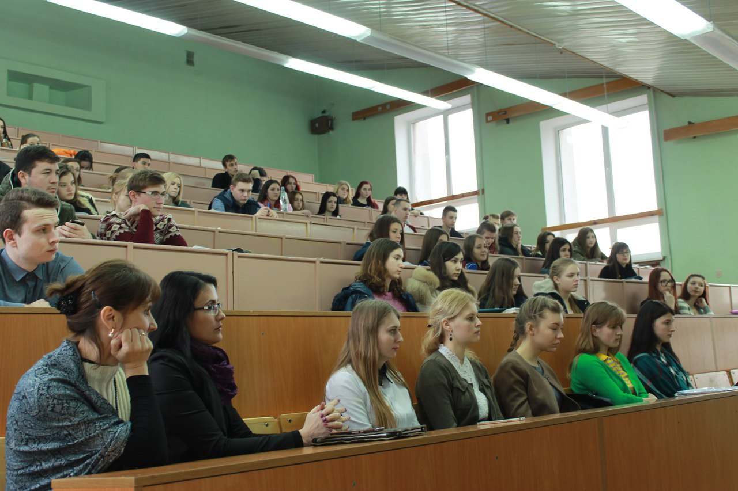
Несмотря на то, что учёба на юридическом факультете осталась далеко за плечами жизненной истории каждого, выпускники и сегодня не забывают родной университет.
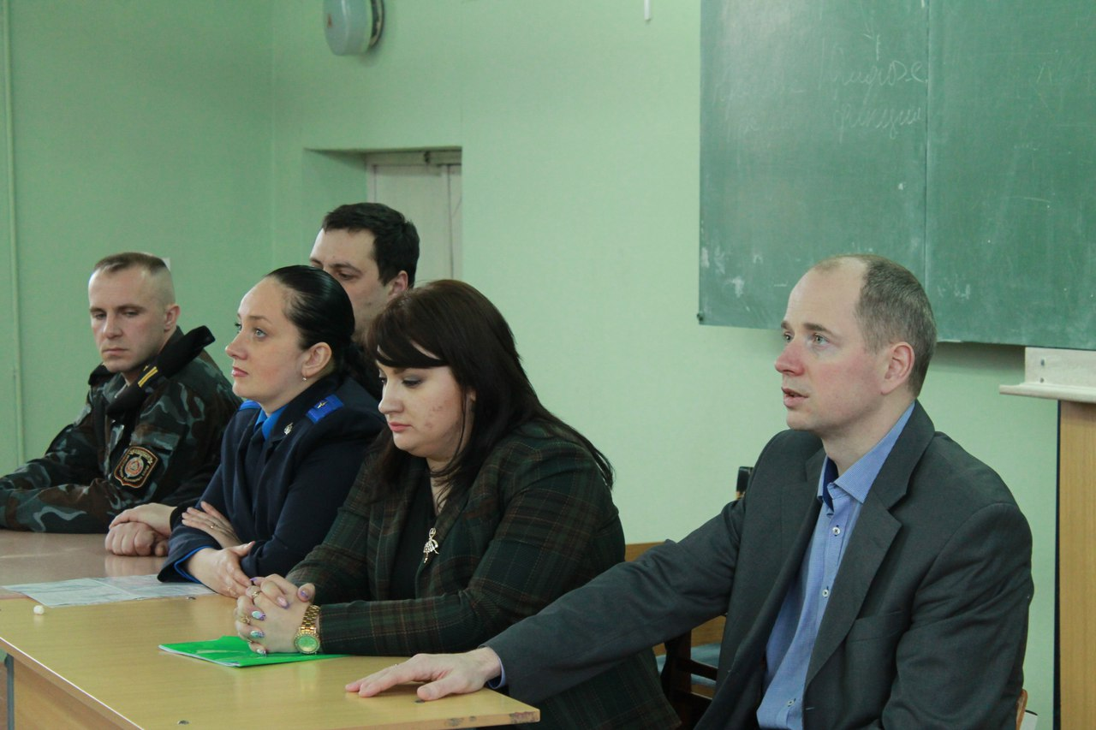
Будучи специалистами из разных областей права, они с удовольствием встречаются с молодым поколением, чтобы вспомнить свои студенческие годы и рассказать об особенностях избранной ими профессии. Такие встречи позволяют получить студентам не просто актуальную информацию о работе следователя, адвоката, прокурора или судьи, но и дают возможность разобраться в дальнейшем направлении своей деятельности. Ведь профессия юриста интересна и многогранна. (Фото: Луконина Наталья,
Статья: Гл. ред. Валюхневич Мария)

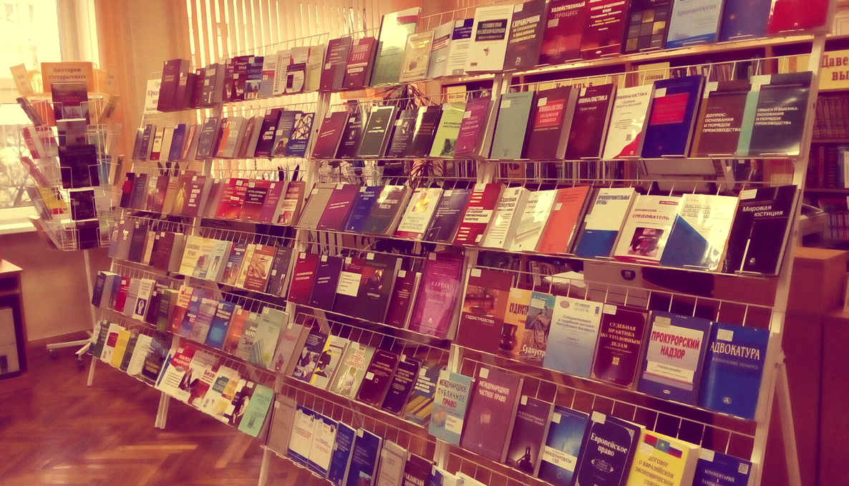
В рамках месячника популяризации правовой литературы студенты юридического факультета получили возможность познакомиться со свежими книжными изданиями. С этой целью они посетили областную библиотеку имени М. Горького, где сотрудники показали будущим юристам новинки правовой и экономической литературы, а также подробно рассказали об электронном оснащении библиотеки. Нововведением стали две электронно-библиотечные системы «Лань» и «БиблиоРоссика».
Цель создания ресурсов – обеспечение высших и средних профессиональных учебных заведений, научных и универсальных библиотек доступом к научной, учебной литературе посредством электронной системы доступа. Данные ресурсы позволяют, получать доступ к литературе библиотек Российской Федерации и Национальной библиотеке Беларуси, не выходя за пределы областной библиотеки.
Поспешите же воспользоваться этими ресурсами и актуальной литературой, которая обязательно пригодятся вам при написании дипломных и курсовых работ, научных статей.

